

Classe 3EL Prof.ssa Valeria Mariani Anno scolastico 2017/2018

TESTO U. Amaldi, “Le traiettorie della fisica.azzurro”, Zanichelli

**Pacchetto lavoro estivo di FISICA**

* Rivedere gli argomenti teorici sul testo
* Per gli alunni che hanno riportato la votazione

o 6: obbligatori tutti gli esercizi

o 7 o 8: svolgere almeno metà degli esercizi per ogni argomento

o 9 o 10: svolgere almeno il 25% degli esercizi per ogni argomento

* Controllo del lavoro: prima ora di fisica a.s. 2018-19.

**Indicazioni per il recupero e per il consolidamento di FISICA**

Per ogni argomento:

* rivedere la teoria sul testo, con riferimento al programma svolto;
* eseguire nell’ordine gli esercizi sotto elencati, riportando i disegni sui fogli e facendole rappresentazioni grafiche ove necessario.

Si raccomanda l’ordine nello svolgimento del lavoro.

Il lavoro estivo è finalizzato al recupero e al consolidamento degli argomenti studiati nel corso dell’anno; pertanto deve essere svolto con continuità e gradualità, evitando di concentrare tutto in poco tempo.

**Il lavoro sotto indicato, ordinato per argomenti e svolto su singoli fogli, deve essere consegnato:**

* **dall'alunna/o con debito il giorno della prova scritta**
* **dall’alunna/o con consolidamento nel giorno stabilito dal DS in apposita comunicazione.**

**1) Grandezze fisiche e unità di misura**

1. What are the base quantities and their units in SI?
2. Run the following equivalences::

a) 120 km/h = ________ m/s b) 252 kg m/s2 = ________ g cm/(min)2

c) 75 m3  = __________ cm3 d) 400 dm3 = __________ m3

e) 32 106 cm3/min = _________ m3/s

1. In a laboratory, a group of students note the time (in seconds) that a pendulum needs to complete an oscillation: 1,20 1,18 1,21 1,16 1,22 1,20 1,24 1,14 1,24 1,23 Let's calculate:

a) average time T = b) uncertainty ΔT =

c) relative uncertainty εr =

**2) One dimensional kinematics**

1) Give the definition of average velocity, average speed, instantaneous velocity, instantaneous speed, average acceleration and instantaneous acceleration  
- Show in a position-time graph the difference between average velocity and instantaneous velocity  
- Show in a velocity-time graph the difference between average acceleration and instantaneous acceleration

2) What are the main characteristics of uniform motion? And what is its equation?

3) What are the main characteristics of uniform accelerated motion? And what are its equations?

4) Look at position-time graph and calculate



a) The average velocity between 2 s and 6 s

b) The average velocity between 4 s and 8 s

c) Trace the instantaneous velocity at t = 3 s

5) You have to calculate the distance travelled by a body. Do you need a position-time graph or a velocity-time graph? How can you find this information?

6) Look at the following velocity-time graph

0

2

4

6

8

10

12

14

0

1

2

3

4

5

6

7

8

9

10

11

seconds

m/s

Let's calculate the displacement in the following time intervals:

a) Between 0s - 3s Δx = __________

b) Between 0s - 6s Δx = __________

c) Between 6s - 8s Δx = __________

7) Use the above graph and calculate the average acceleration:

a) Between 0s - 3s a = __________

b) Between 0s - 6s a = __________

c) Between 6s - 8s a = __________

8) Look at the velocity-time graph below and calculate the acceleration and the displacement

6

s

v m/s

50

9) A Cessna 150 airplane has a takeoff speedof 28 m/s (63 mi/hr). Determine the minimum length ofthe runway which wouldbe requiredfor the plane to take offifit averages an acceleration of 1.9 m/s/s.

10) An engineer is designing a runway for an airport. Several planes will use the runway and the engineer must design it so that it is long enough for the largest planes to become airborne before the runway ends. If the largest plane accelerates at 3.30 m/s2 and has a takeoff speed of 88.0 m/s, then what is the minimum allowed length for the runway?

11) For years,the tallest tower in the UnitedStates was the Phoenix Shot Tower in Baltimore, Maryland. The shot tower was usedfrom 1828 to1892 to make leadshot for pistols andrifles andmoldedshot for cannons andother instruments of warfare. Molten lead was droppedfrom the top ofthe 234-foot (71.3 meter) talltower into a vat of water. During its free fall,the leadwouldform a perfectly spherical droplet andsolidify. Determine the time offall andthe speedof a leadshot upon hitting the water at the bottom.

12) According to Guinness,the tallest man to have ever livedwas Robert Pershing Wadlow ofAlton, Illinois. He was last measuredin 1940 to be 2.72 meters tall (8 feet, 11 inches). Determine the speedwhich a quarter wouldhave reachedbefore contact with the groundif droppedfrom rest from the top of his head.

**3) Vettori**

1) Le grandezze fisiche si possono classificare come scalari o vettoriali. Cosa significa? Fai degli esempi.

2) Illustra, attraverso opportuni esempi grafici, in cosa consiste la somma tra due vettori, la moltiplicazione di un vettore per un numero e la differenza tra due vettori.

3) Cosa significa scomporre un vettore lungo due direzioni date? Fai degli esempi.

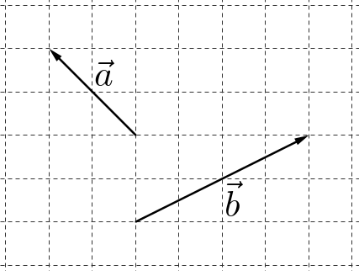4) Riporta sul foglio a quadretti i vettori rappresentati in figura e determina graficamente i vettori (indicati in grassetto):

**s** = **a** + **b** **v** = 2**a w** = -1,5**b**

**d** = **a** - **b** **e** = **b** - **a** **f** = **b** -2**a**

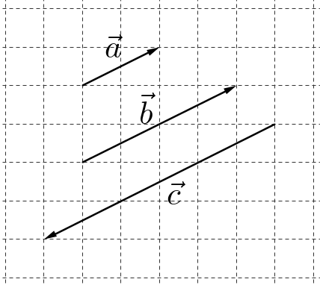5) Riporta sul foglio a quadretti i vettori rappresentati in figura e determina graficamente i vettori (indicati in grassetto):

**s** = **a** + **b** **t** = **a** + **c u** = **b** + **c**

**d** = **a** - **b** **e** = **a** - **c** **f** = **b** - **c**

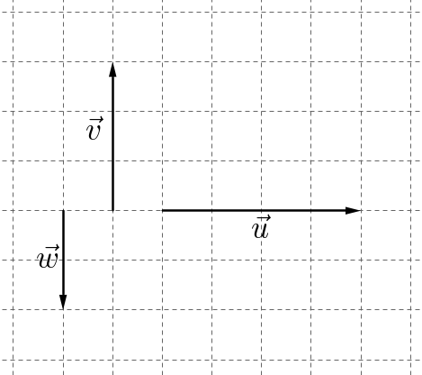

6) Riporta sul foglio a quadretti i vettori u, v e w di modulo u=4, v=3 e w=2; costruisci quindi i seguenti vettori e determina il loro modulo.

**s** = **u** + **v** **t** = **u** + **w a** = **v** + **w**

**d** = **u** - **v** **e** = **u** - **w** **f** = **v** - **w**

7) Determina le componenti orizzontale e verticale di un vettore velocità (di modulo 8,0 m/s) che forma un angolo di 30° con l’orizzontale. Ripeti l’esercizio cambiando a piacere il modulo della velocità e l’angolo.

**4) Forze**

1. In un film di fantascienza un abitante extraterrestre si pesa e legge sulla bilancia 520 N. La sua massa è 64 kg. Quanto vale l’accelerazione di gravità sul suo pianeta?
2. Sulla Terra, dove g = 9,80 N/kg, un coniglio ha una massa di 3,80 kg. Se potesse viaggiare su Nettuno, il suo peso aumenterebbe di 4,56 N. f La costante di proporzionalità gN tra peso e massa su Nettuno è maggiore o minore rispetto alla Terra? f Quanto vale gN?
3. Una bilancia da cucina funziona con una molla di costante elastica pari a 180 N/m. Di quanto si accorcia la molla quando la bilancia pesa una confezione di fragole di 350 g?
4. Lungo un piano orizzontale, un mattone di 500 g è attaccato ad una molla allungata di 4,0 cm. Il mattone è in equilibrio. Se la costante elastica della molla è di 80 N/m, quanto vale il coefficiente di attrito µs?
5. Gianni ha caricato una slitta con le scorte di legna per l’inverno. Per mettere in movimento la slitta esercita una forza di 64 N. I coefficienti di attrito statico e dinamico tra la slitta e la neve ghiacciata sono rispettivamente 0,10 e 0,050. f Qual è la massa della slitta carica? f Quale forza è necessaria per mantenerla in moto una volta partita? f Per riportare nella rimessa la slitta vuota è sufficiente mantenere una forza di 3,4 N. Quanti kg di legna ha trasportato Gianni?
6. Una cassa di 50 kg è appoggiata ad un piano inclinato di 30°.
7. Il corpo è in equilibrio, qual è la forza responsabile dell’equilibrio?
8. Quanto vale la forza equilibrante?
9. Quanto vale la forza vincolare?

**5) Moti nel piano (facoltativo)**

1) Definisci il moto circolare uniforme. In relazione a tale moto:

1. Cos’è il periodo? Cos’è la frequenza? Quali sono le rispettive unità di misura nel SI? Come sono legati periodo e frequenza?
2. E’ corretto dire che la velocità è costante? Perché?
3. Esprimi il modulo della velocità in funzione del raggio e del periodo. Da tale formula ricava il raggio. Dalla stessa formula ricava il periodo.
4. Come è diretta l’accelerazione? Come è legata alla velocità e al raggio?

2) Un bambino si trova su una giostra alla distanza R=4,4 m dal centro di rotazione, e si muove alla velocità di modulo costante pari a v=1,8 m/s.

Determina:

1. l’accelerazione del bambino
2. la frequenza e il periodo di rotazione

[0,74 m/s2; 15,4s; 0,065 Hz]

3) Determina periodo e frequenza di un corpo che ruota, attaccato all’estremità di un filo, in moto circolare uniforme, sapendo che compie 40 rivoluzioni in 20 s.

Se la lunghezza del filo è 50 cm, determina il modulo della velocità e dell’accelerazione del corpo.

[0,50s ; 2Hz ; 6,3 m/s ; 79m/s2]

4) Marte impiega 1,88 anni terrestri per fare un giro completo intorno al Sole. Marte si trova a una distanza media di 228 milioni di chilometri dal Sole. Supponendo che il moto di Marte sia circolare uniforme, determina la sua velocità e la sua accelerazione rispetto al Sole.

[24 km/s ; 2,6 10-3 m/s2]

5) Inquadra il moto di un proiettile. Scrivi le equazioni della velocità e del moto lungo le direzioni orizzontale e verticale. Spiega il significato dei simboli.

6) Un pallone viene calciato a partire dal suolo con una velocità di modulo 14 m/s in una direzione che forma un angolo di 45° rispetto all’orizzontale.

a) Scegli un opportuno sistema di riferimento cartesiano e scrivi le leggi del moto.

Partendo da tali leggi e motivando rigorosamente, determina

b) L’altezza massima raggiunta

c) Qual è il tempo di volo?

d) A quale distanza ricade al suolo? [5,0 m ; 2,0 s; 20 m]

7) Ripeti l’esercizio precedente con angoli di 30° e di 60°.

8) Un pallone viene lanciato orizzontalmente da un palazzo di altezza 15 m con una velocità diretta lungo l’orizzontale di modulo 7,0 m/s.

a) Scegli un opportuno sistema di riferimento cartesiano e scrivi le leggi del moto.

Partendo da tali leggi e motivando rigorosamente, determina

b) il tempo di volo

c) la distanza percorsa dal pallone lungo l’orizzontale

d) le componenti orizzontale e verticale e il modulo della velocità al momento dell’impatto.

**6) I principi della dinamica (facoltativi gli esercizi n 4,5,6)**

1) Enuncia il primo principio della dinamica e fornisci degli esempi

2) Enuncia il primo principio della dinamica e fornisci degli esempi

3) Enuncia il terzo principio della dinamica e fornisci degli esempi

4) Un'auto di massa 800 Kg, inizialmente ferma, raggiunge la velocità di 72 km/h in 5,0 s. Nell'ipotesi che il moto sia uniformemente accelerato, determina (trascurando gli attriti):

-la forza motrice

-lo spazio percorso

5) Un'auto di massa 900 Kg, che procede alla velocità di 54 Km/h improvvisamente frena e si ferma in 3 s. Determina:

-la forza frenante

-lo spazio di frenata

A parità di forza frenante, calcola lo spazio di frenata nell'ipotesi che la velocità iniziale raddoppi.

6) Un corpo di massa 20 g è fissato all'estremità di un filo di lunghezza 50 cm e viene fatto ruotare con moto circolare uniforme lungo una circonferenza di raggio pari alla lunghezza del filo stesso. Sapendo che in un minuto compie 150 giri, determina (nelle unità di misura del sistema internazionale):

a) il periodo;

b) la velocità angolare;

c) il modulo della velocità;

d) l'accelerazione;

e) la forza che agisce sull'oggetto (tensione del filo).

Busto Arsizio, 5 giugno 2018

L’insegnante

Valeria Mariani

________________